Papierschiff-Challenge
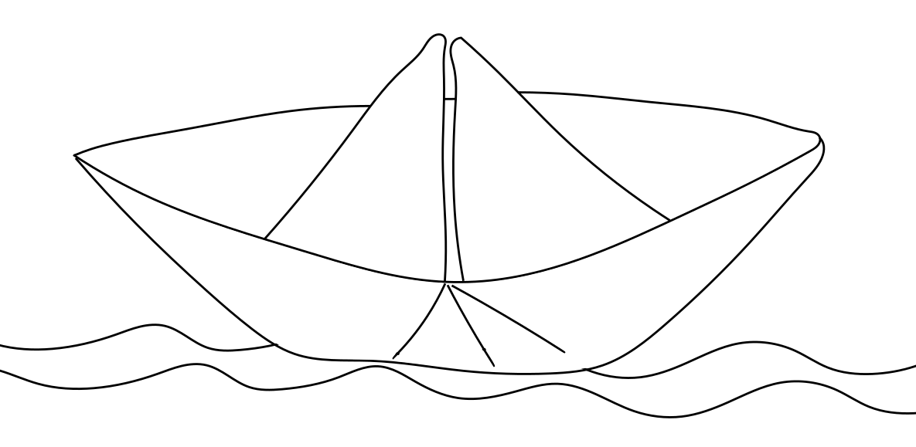
Baue ein Schiff aus fünf Blättern Papier (DIN A4) und Kleber (Klebestift), das möglichst viel Gewicht tragen kann. Das Schiff muss das „letzte“ zugefügte Gewicht mindestens 5 Sekunden tragen, bevor das Boot untergeht.

